RAČUNANJE Z ZOBOTREBCI

Če boš imel kdaj težave pri računanju do 100, si lahko pomagaš takole:

Preštej 10 zobotrebcev in jih zveži v snopič. Tako si dobil desetico.
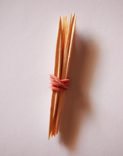
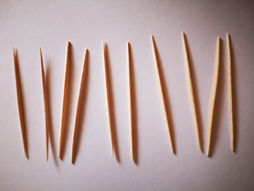
10 E = 1 D

Naredi 10 takšnih snopičev, ki ti bodo pomagali pri računanju.

Naloga:
Nastavi 42 zobotrebcev. Odvzemi 2 zobotrebca. Koliko ti jih ostane?

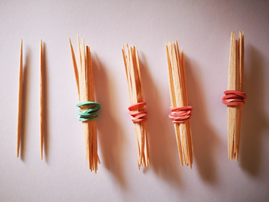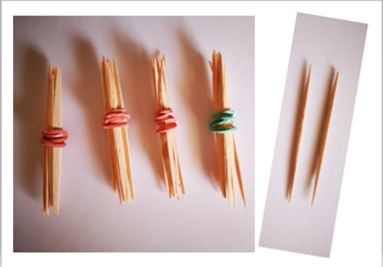
42 R: 42 – 2 = 40
O: Ostane mi 40 zobotrebcev.

Sedaj se lahko lotiš nalog v SDZ MAT str. 74, 75

Pa nikar ne vrzi narejenih snopičev, ker jih boš mogoče še potreboval.

